В Белозерском прошел праздник детства
Погода 1 июня порадовала Белозерских ребятишек и гостей райцентра солнышком и теплым ветерком. С утра центральную площадь села заполнили большие и маленькие виновники праздника, держась за руки мам и бабушек. Те, кто пришли на площадь или приехали на велосипедах с друзьями, смогли поучаствовать в велогонках и конкурсе рисунков на асфальте, поучаствовать в викторине по русским народным сказкам «В мире детства». Далее река детворы устремилась к районному Дому культуры. На крыльце здания их встречал веселый клоун Клепа с помощниками и Сладкоежка концертной игровой программой «В гостях у сластены». Зажигательные танцы участников детских хореографических коллективов «Млада» и «Бамбини», веселые детские песни участников студии «Звездный калейдоскоп» активизировали публику.
В сквере районного Дома культуры работали игровые площадки: «В гостях у сказки»; «В гостях у фиксиков», «Экологическая поляна», интерактивная площадка «Безопасное лето», «Щенячий патруль» (катание на электромобилях), «Солнечная карусель» (продажа шаров и сладкой ваты). Ребята смогли перевоплотиться в сказочных героев и поучаствовать в различных конкурсах, викторинах и играх, покататься на электромобилях.
В фойе детей ждали: «Беспроигрышная лотерея», «Волшебная кисточка» - аквагрим (рисунок на лице), «Веселая рыбалка».
Все желающие смогли отдохнуть и перекусить в сказочном кафе Лисы Алисы, где веселая лисичка продавала различные булочные изделия и сладости.
А в завершении мероприятия, дети были приглашены на просмотр художественного фильма «Союз зверей».
В этот день, каждый ребенок смог найти себе увлечение по душе. Все участники праздничной программы ушли домой со сладкими призами.
Праздник закончился вечерней дискотекой для детей и подростков.
Ура! Впереди лето! Каникулы!

Выражаем благодарность индивидуальному предпринимателю Т. Чудиной за помощь в организации детского кафе.

Отдел культуры Администрации Белозерского района

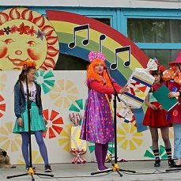 | 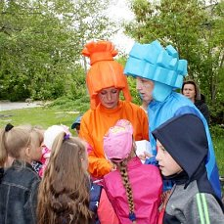 | 